**Каузальные геодезические симплектические структуры в терминах билинейных функционалов**

***Гудков Е.Л.***

cтудент 3 курса ГУ “Дубна”

*Государственный университета «Дубна»*

E–mail: EugeneGoodok@gmail.com

В данной работе предложено доказательство теоремы о глобальной гиперболичности пространства - времени M на сфере $S^{4}$ на базе *- слабой топологии открытых световых конусов, в работе использован так называемый конкретный подход к построению аксиоматики Хаага-Араки. Исследуются свойства каузальных геодезических структур на паракомпактном дополнении пространства-времени. Это исследование ставит своей целью обобщить критерии аксиом теории Хаага-Араки с дополнительным условием, определяя проективный предел времениподобной поверхности, ограничивающий T- дуальность на фактор-пространстве.

**Условие «простой причинности»**

Рассмотрим замкнутую компактную гиперповерхность S, которая имеет компактный слой $S_{1}$ имеющим проективный предел на трубчатой поверхности, тогда если ${S }_{1}$ является поверхностью Коши, то она содержит периодическую траекторию. Докажем звездообразность данной поверхности. Выбор векторов ортогональных к времениподобной поверхности по свойствам оператора причинной структуры задается как: ${{ T}_{ω\acute{λ}} }_{}^{*}∁N ∁\acute{N}∁ {T^{*} }_{\left(N, φ\right)}^{}{Int }_{U∋v}$, (1)

здесь также верно соотношение $N ∁\acute{N}∪N^{*}$, в пространстве кокасательном к M, $TM ×T_{p}$ задает набор векторов из «звездообразной окрестности», так как спектр оператора ${ T}_{ω\acute{λ}}$ в топологии $C^{p}$, хотя бы слабо замкнут(часть точек замыкания принадлежит ${M }_{W}$),

 (2)

Введем функцию

D:\Users\Женя\Desktop\Работа Калиниград\Формулы для Питера\4.png (3)

Доказано, что слой на звездообразной поверхности есть проективный предел для трубчатой области в аксиоматической теории поля на фактор – пространстве.

замкнутая аD:\Users\Женя\Desktop\Работа Калиниград\Формулы для Питера\7.png (4)

ахрональная поверхность, гомеоморфная поверхности Коши в M , содержит периодическую траекторию

Рассмотрим структуру морановских множеств являющуюся покрытием $\left(F, P\right)→\left(I,T\right)$ множеств Боуэна, это вложение можно определить следующим образом-

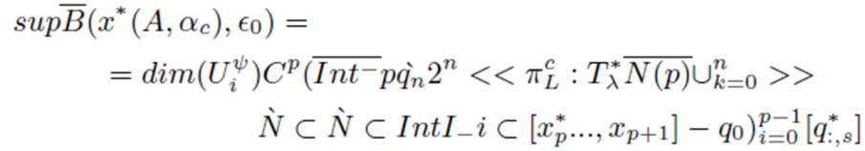 (5)

Вклад марковского оператора

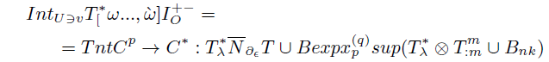 (6)

**Преобразуем**

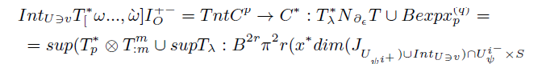 (7)

**Теорема 1**

Пусть $∃$ псевдориманова метрика E с сигнатурой $(+, -, + -)$ в классе $С^{p}$ на которой существует точный изоморфизм на комплексной структуру $\left(E.σ\right)$ с калибровочной функцией $σ$,задающей семейство симплектических форм вида $dλ^{n}$. Эту теорему можно переформулировать так

***Симплектичекая структура на основе 1-формы $dσ$ в классе $C^{p}$ имеет стягиваемый слой . Для этого была доказана вспомогательная лемма.***

**Лемма 1**

$∃$ хотя бы 1 неортогональный времениподобной поверхности вектор $v_{b}^{a}¬⟂TM (8)$

Докажем следующую лемму

**Лемма 2**

Паракомпактное дополнение к пространству -времени $\acute{M}$ является нерасширяемым глобально гиперболически полным пространством –временем. Данная теорема доказывается цепочкой импликаций

$\acute{M_{W}}U^{-}〈Ψ^{-1} | Ψ〉= \dot{M_{W}U^{-}}<Ψs^{μv}|Ψ>=$

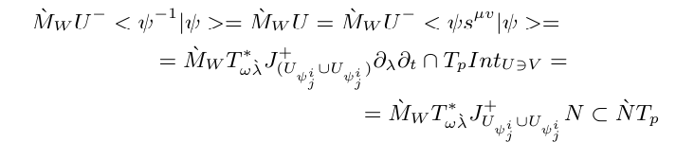 $N^{*}∁ \acute{N}∁ T_{p}∪T_{\left(N,φ\right)}$) (9)

Вектор с координатами $T_{\left(N.φ\right)}^{*}$ ⟂ непространственноподобной поверхности.

Этот вектор является примером объекта необходимого для доказательства теоремы 2.

D:\Users\Женя\Desktop\Безымянный1.png (10)

**Литература**

1.Красников С.В. Некоторые вопросы причинности в ОТО: "машины времени" и "сверхсветовые перемещения": Основные идеи и важнейшие результаты за последние десятилетия.,Изд. стереотип. URSS. 2021. 336 с. ISBN 978-5-9710-7264-5.

2. Элиашберг Я, Трейнор Л. Лекции по симплектической геометрии и топологии, Издательство МЦНМО , 2008

3. Сарданашвили Г.А. Современные методы теории поля. Том 3: Алгебраическая квантовая теория Т.3. Изд-во Либроком, 2017

4. В. Д. Кошманенко, Теория рассеяния Хаага–Рюэля как теория рассеяния в различных пространствах состояний, ТМФ, 1979, том 38, номер 2, 163–178